Схема закріплення об’єкту благоустрою
(для утримання його в належному стані відповідно до вимог Правил благоустрою території населених пунктів Кременчуцької міської територіальної громади)
території за адресою: вулиця Республіканська, 76
назва суб’єкту благоустрою: КРЕМЕНЧУЦЬКА ГІМНАЗІЯ № 29 КРЕМЕНЧУЦЬКОЇ МІСЬКОЇ РАДИ КРЕМЕНЧУЦЬКОГО РАЙОНУ ПОЛТАВСЬКОЇ ОБЛАСТІ
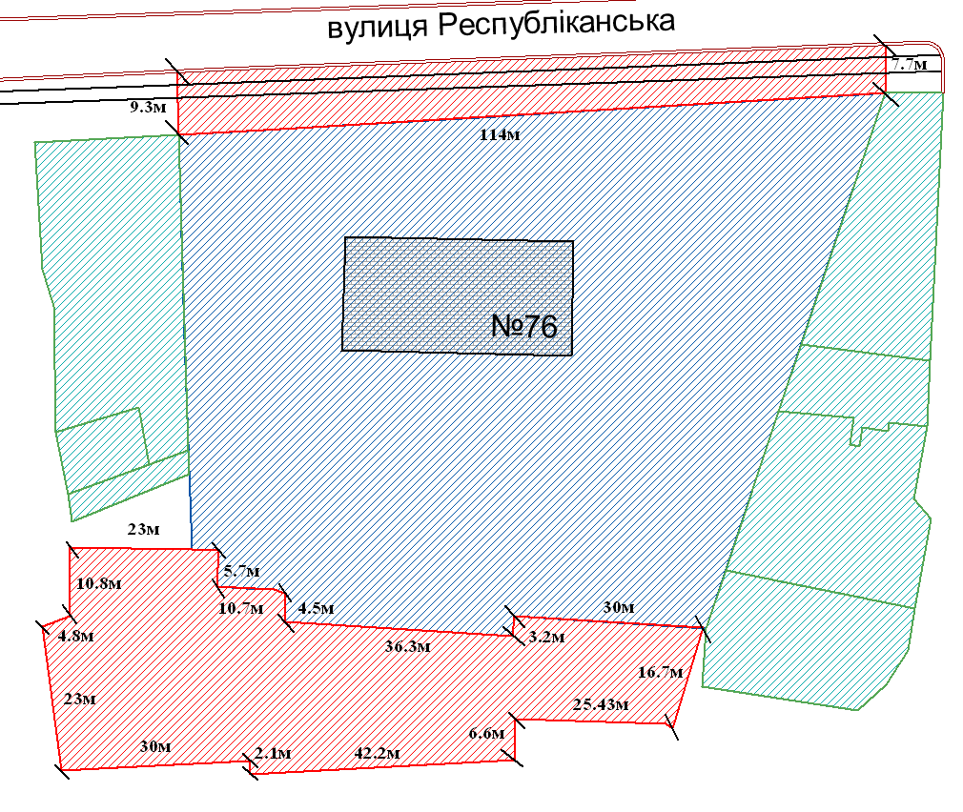
- прилегла територія, яка закріплюється за Кременчуцькою гамназією № 29

Розробник: Волошин Д.Ю.

Юридичні адреси та реквізити Сторін

СТОРОНА 1: СТОРОНА 2:
Виконавчий комітет Кременчуцької Кременчуцька гімназія № 29 Кременчуцької
міської ради Кременчуцького району міської ради Кременчуцького району
Полтавської області, Полтавської області
Пл. Перемоги, 2, м. Кременчук, 39600 м. Кременчук, вул. ***************, **
Перший заступник міського голови Виконуюча обов’язки директора
Пелипенко В.М. Шаповал Т.В.

______________/_______________/ ________________/_________________/

